Информация о результатах
проверки соблюдения законодательства Российской Федерации и иных нормативных правовых актов о контрактной системе в сфере закупок товаров, работ, услуг для обеспечения государственных и муниципальных нужд Муниципального казенного учреждения «Архив документов по личному составу Озинского района»

Наименование контрольного органа в сфере закупок:
Финансовое управление администрации Озинского муниципального района Саратовской области.
Дата акта, место составления акта:
25 февраля 2022 года, р.п. Озинки.
Дата и номер приказа о проведении проверки:
Приказ начальника финансового управления администрации Озинского муниципального района от 21.01.2022г. № 5
Основание проведения проверки:
Статья 54 Федерального закона от 06.10.2003 года № 131-ФЗ «Об общих принципах организации местного самоуправления в Российской Федерации», статья 99 Федерального закона от 5 апреля 2013 г. N 44-ФЗ "О контрактной системе в сфере закупок товаров, работ, услуг для обеспечения государственных и муниципальных нужд" (с изменениями и дополнениями), постановление Правительства Российской Федерации от 27.02.2020 года № 208 «Об утверждении федерального стандарта внутреннего государственного (муниципального) финансового контроля «Планирование проверок, ревизий и обследований».
На основании приказа начальника финансового управления администрации Озинского муниципального района Саратовской области от 07 декабря 2021 года № 57 «Об утверждении плана – графика проведения контрольных проверок соблюдения требований законодательства РФ и иных нормативно правовых актов о контрактной системе в сфере закупок товаров, работ, услуг для муниципальных нужд Озинского муниципального района на 2022 год».
Цель проведения проверки:
Предупреждение и выявление нарушений законодательства и иных нормативных правовых актов Российской Федерации о контрактной системе в сфере закупок.
Срок проведения проверки:
с 01 февраля 2022 по 25 февраля 2022 года.
Проверяемый период:
с 01 января по 31 декабря 2021 года.
Проверяющий: Ширяева Наталья Владимировна – консультант отдела бюджетного учета и отчетности финансового управления администрации Озинского муниципального района.
Наименование, адрес местонахождения Субъекта контроля проверки:
Муниципальное казенное учреждение «Архив документов по личному составу Озинского района» (далее- Учреждение, заказчик); место нахождения Учреждения: 413620, Саратовская область, Озинский район, р.п. Озинки, ул. Советская, д. 33.ИНН 6423235068.
Для проверки представлены сведения о внесения записи о государственной регистрации юридического лица за основным государственным номером 1066413006330 от 09 декабря 2006 года.
Проверка проведена с предварительным уведомлением проверяемого Субъекта в форме последующего контроля процедур по осуществлению закупок путем запроса необходимых материалов и разъяснений у проверяемого Субъекта. С оригиналом приказа о проведении проверки, Субъект проверки ознакомлен.
Документы, представленные субъектом проверки:
Учредительные документы, приказы, сведения для формирования лимитов бюджетных обязательств и показателей кассового плана по расходам бюджета на 2021 год по Озинскому муниципальному образованию Озинского муниципального района Саратовской области; план-график размещения заказов на поставки товаров, выполнение работ, оказание услуг для нужд заказчиков на 2021 год; муниципальные контракты и договора, заключенные для осуществления закупок на 2021 год, отчет по закупкам за проверяемый период.
Проверка осуществлена выборочным методом путем рассмотрения и анализа истребованных документов, а также сведений, размещенных на официальном сайте Российской Федерации в сети Интернет для размещения информации о размещении заказов на поставки товаров, выполнение работ, оказание услуг www.zakupki.gov.ru (далее по тексту – официальный сайт).
В результате проведенной проверки установлено следующее:
МКУ «Архив документов по личному составу Озинского района» является некоммерческой организацией, организационно-правовая форма – муниципальное учреждение, тип Учреждения – казенное.
Учреждение создано на основании постановления главы администрации Озинского муниципального района Саратовской области от 28 ноября 2006 года №339 О создании муниципального учреждения «Архив документов по личному составу Озинского района». Постановлением администрации Озинского муниципального района Саратовской области от 15.08.2011 №299 изменен тип учреждения на муниципальное казённое учреждение.
В проверяемом периоде Учреждение действовало на основании Устава, утвержденного постановлением Администрации Озинского муниципального района Саратовской области от 20.12.2011 №487 (далее – Устав).
Согласно Уставу, Учреждение является юридическим лицом, имеет обособленное имущество, в соответствии с законодательством, вправе в установленном порядке открывать лицевые счета в финансовом управлении администрации Озинского муниципального района Саратовской области, имеет печать, штамп установленного образца, содержащую его полное наименование на русском языке.
Учредителем и собственником имущества Учреждения является Озинский муниципальный район Саратовской области. Функции учредителя и собственника имущества осуществляет администрация Озинского муниципального района Саратовской области.
В проверяемом периоде руководителем Учреждения является Куслиева Наталья Геннадьевна назначенная на основании распоряжения главы Озинского муниципального района от 01 февраля 2019 года № 57-р.
Для осуществления организации бухгалтерского учета хозяйственно-финансовой деятельности МКУ «Архив документов по личному составу Озинского района», и контроля за целевым использованием материальных, трудовых и финансовых ресурсов заключен договор № 1 от 10.01.2012 года на бухгалтерское обслуживание с Администрацией Озинского муниципального района. Договор на бухгалтерское обслуживание носит безвозмездный характер.
Право первой подписи бухгалтерских и финансовых документов имеет:
- руководитель МКУ «Архив документов по личному составу Озинского района» Куслиева Н.Г.;
Право второй подписи имеет:
- начальник отдела бюджетного учета и отчетности администрации Озинского муниципального района Туманова И.В.
Контрактный управляющий
Организация закупок в Учреждении осуществляется в соответствии с законодательством о контрактной системе.
В соответствии с решением районного Собрания Озинского муниципального района от 17 декабря 2013 года № 199 «О временном порядке формирования, обеспечения размещения, исполнения и контроля за исполнением закупок в Озинском муниципальном районе» (с изменениями), администрация Озинского муниципального района Саратовской области является уполномоченным органом на осуществление функций в сфере закупок товаров, работ, услуг для подведомственных учреждений.
Постановлением Администрации Озинского муниципального района Саратовской области от 24 декабря 2013 года № 542 о создании контрактной службы (с изменениями и дополнениями) создана контрактная служба Администрации Озинского муниципального района Саратовской области, утверждено Положение (регламент) о контрактной службе и состав контрактной службы, что соответствует ст. 38 Федерального закона от 05.04.2013г. ФЗ-№ 44 «О контрактной системе в сфере закупок товаров, работ, услуг для обеспечения государственных и муниципальных нужд».
В соответствии с ч. 6 ст. 38 Федерального закона № 44-ФЗ, работники контрактной службы, контрактный управляющий должны иметь высшее образование или дополнительное профессиональное образование в сфере закупок. В соответствии с ч. 23 ст. 112 Федерального закона № 44-ФЗ, до 1 января 2017 года работником контрактной службы или контрактным управляющим может быть лицо, имеющее профессиональное образование или дополнительное профессиональное образование в сфере размещения заказов на поставки товаров, выполнение работ, оказание услуг для государственных и муниципальных нужд.
На момент проведения проверки, у всего состава контрактной службы имеется дополнительное профессиональное образование в сфере закупок, в сфере размещения заказов.
Согласно ст. 72 Бюджетного кодекса Российской Федерации закупки товаров, работ, услуг для обеспечения государственных (муниципальных) нужд осуществляются в соответствии с законодательством Российской Федерации о контрактной системе в сфере закупок товаров, работ, услуг для обеспечения государственных и муниципальных нужд с учетом положений Бюджетного кодекса Российской Федерации. Муниципальные контракты заключаются в соответствии с планом-графиком, сформированным и утвержденным в установленном законодательством Российской Федерации о контрактной системе в сфере закупок товаров, работ, услуг для обеспечения государственных и муниципальных нужд порядке, и оплачиваются в пределах лимитов бюджетных обязательств.
Так же, в соответствии со ст. 16 Федерального закона № 44-ФЗ планирование закупок осуществляется посредствам формирования, утверждения и ведения планов- графиков. Закупки не предусмотренные планом- графиком, не могут быть осуществлены.
Проверка сроков размещения на официальном сайте планов-графиков размещения заказов на поставки товаров, выполнения работ, оказание услуг для нужд заказчиков, порядка ведения плана-графика, наличия в нем информации о закупках
В ходе проверки изучен и рассмотрен план-график размещения заказов на поставку товаров, выполнения услуг для обеспечения муниципальных нужд на 2021 год, опубликованный на официальном сайте «zakupki.gov.ru» 22.12.2020 года.
План – график размещается на Официальном сайте не позднее одного календарного месяца после принятия закона (решения) о бюджете. Решение Районного Собрания от 18.12.2020 год № 269 «О бюджете Озинского муниципального района на 2021 год и на плановый период 2022 и 2023 годов», план-график размещения заказов на поставки товаров, выполнения работ, оказание услуг на 2021 год муниципального казенного учреждения «Архив документов по личному составу Озинского района» должен быть опубликован не позднее 17 января 2021 года, фактически план-график заказчиком размещен 22.12.2020 г.

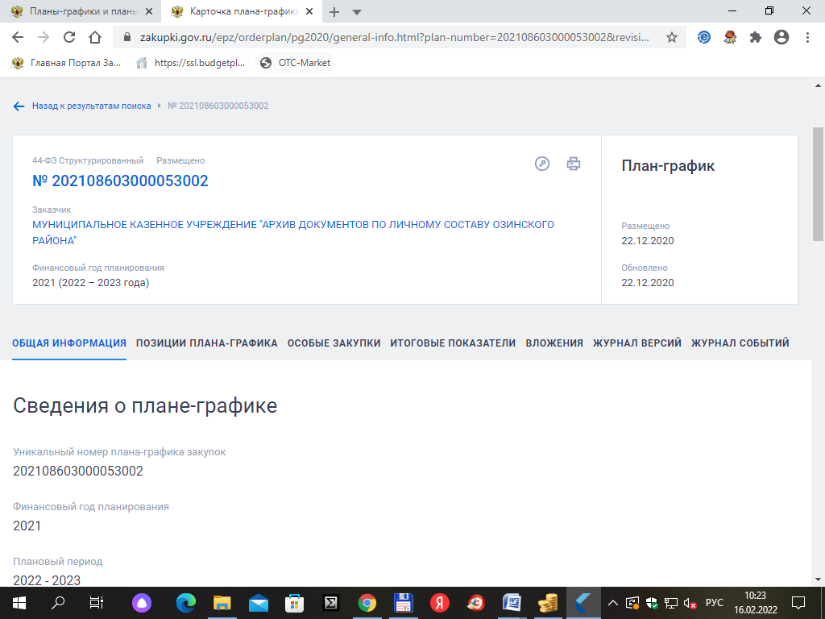

По итогам анализа информации, размещенной на официальном сайте в
проверяемом периоде, и представленных Заказчиком документов, установлено следующее. Согласно плану – графику размещенному на официальном сайте 22 декабря 2020 года, совокупный годовой объем закупок товаров, работ, услуг на 2021 г. составлял 434,6 тыс. руб. в том числе:
- в соответствии с пунктом 4 части 1 статьи 93 Федерального закона № 44-ФЗ на общую сумму 86,8 тыс. рублей.
Согласно журналу версий размещения плана-графика закупок и изменений к нему (данные ЕИС), в течение 2021г. в план-график закупок изменения не вносились.
В соответствии, с предоставленной учреждением справкой за период проверки с 01.01.2021 года по 31.12.2021 года было заключено 15 договоров по пункту 4 части 1 статьи 93 Закона № 44-ФЗ на общую сумму 181,0 тыс. руб.
В соответствии с требованиями статьи 73 Бюджетного кодекса РФ, Заказчик ведет реестр гражданско-правовых договоров за 2021 года.
Проверка обоснования начальной (максимальной) цены контракта, цены контракта, заключаемого с единственным поставщиком (подрядчиком, исполнителем), включённой в план-график
В соответствии с требованиями статьи 22 Закона № 44-ФЗ НМЦК, заключаемого с единственным поставщиком (подрядчиком, исполнителем) должна определяться и обосновываться заказчиком посредством применения предусмотренных законом методов и Методических рекомендаций по применению методов определения начальной (максимальной) цены контракта, цены контракта, заключаемого с единственным поставщиком (подрядчиком, исполнителем), утвержденных приказом Министерства экономического развития РФ от 02.10.2013 года № 567.
В соответствии с пунктом 1 статьи 18 Федерального закона от 05.04.2013 года № 44-ФЗ, обоснование закупок в проверяемом периоде осуществлялось заказчиком при формировании плана закупок товаров, работ, услуг для обеспечения муниципальных нужд на текущий финансовый год.
Начальная максимальная цена контрактов по закупкам обоснована методом сопоставимых рыночных цен.
В ходе проверки представлены копии коммерческих предложений от исполнителей, на основании которых была сформирована НМЦК.
При проверке правильности определения и обоснования начальной максимальной цены контракта, включенной в план-график нарушений не установлено.
Осуществление закупок путем проведения конкурентных способов определения поставщика (исполнителя, подрядчика):
За проверяемый период закупки в форме конкурса, аукциона, запроса котировок, запроса предложений не осуществлялись.
Осуществление закупки у единственного поставщика (исполнителя, подрядчика) в соответствии со ст. 93 закона за проверяемый период:
Осуществление закупки у единственного поставщика (исполнителя, подрядчика) в соответствии со ст. 93 закона за проверяемый период:
- гражданско-правовые договора заключены в соответствии с действующим законодательством;
- сведения о заключенных договорах внесены в реестр закупок в соответствии со ст. 73 Бюджетного кодекса РФ.
Проверка применения заказчиком мер ответственности и совершения иных действий в случае нарушения поставщиком (подрядчиком, исполнителем) условий контракта
В соответствии с п. 4 статьи 34 Закона № 44-ФЗ в контракт включается обязательное условие об ответственности заказчика и поставщика (подрядчика, исполнителя) за неисполнение или ненадлежащее исполнение обязательств, предусмотренных контрактом.
В ходе проверки установлено, что в применении обеспечительных мер и мер ответственности к поставщикам (подрядчикам, исполнителям) со стороны Заказчика в проверяемом периоде не было необходимости в связи с тем, что поставщики (подрядчики, исполнители), признанные победителями по результатам проведения электронных аукционов добросовестно заключили контракты в соответствии с документацией об электронных аукционах и исполняют свои обязательства в рамках исполнения условий заключенных контрактов.
Проверка своевременности, полноты и достоверности отражения в документах учёта поставленного товара, выполненной работы (её результата) или оказанной услуги
В соответствии с ч. 1 ст. 9 Закона № 402-ФЗ каждый факт хозяйственной жизни подлежит оформлению первичным учетным документом. На основании первичных документов ведется бухгалтерский учет. Первичный учетный документ должен быть составлен в момент совершения операции, а если это не представляется возможным непосредственно после ее окончания (ч. 3 ст. 9 Закона № 402-ФЗ).
Аналитический учет расчетов с поставщиками и подрядчиками ведется в Журналах операций расчетов с поставщиками и подрядчиками в разрезе каждого контрагента.
Согласно Отчету об осуществлении закупок товаров, работ, услуг для муниципальных нужд по Учреждению осуществлено 17 закупок на 427,0 тыс. рублей, в т.ч.:
- у единственного поставщика (закупки малого объема) – 15 закупка на сумму 181,0 тыс. рублей;
Для ведения бухгалтерского учета применялись унифицированные формы первичных учетных документов и регистров бухгалтерского учета, утвержденные Приказом Минфина России от 30.03.2015 г. № 52н «Об утверждении форм первичных учетных документов и регистров бухгалтерского учета, применяемых органами государственной власти (государственными органами), органами местного самоуправления, органами управления государственными внебюджетными фондами, государственными (муниципальными) учреждениями и методических указаний по их применению».
Проверка своевременности, полноты и достоверности отражения в документах учета поставленного товара, выполненной работы (ее результата) или оказанной услуги проводилась выборочным методом на основании данных журнала учета операций расчетов с поставщиками и подрядчиками № 4 по муниципальным контрактам. В ходе проверки нарушений не установлено.
Проверка соответствия использования поставленного товара, выполненной работы (ее результата) или оказанной услуги целям осуществления закупки
В соответствии с п.7 ч.8 ст.99 Закона № 44-ФЗ, проведена выборочная
проверка соответствия использования поставленного товара, выполненной работы (ее результата) или оказанной услуги целям осуществления закупки.
На поставленные товары, выполненные работы и оказанные услуги к проверке представлены документы: муниципальные контракты, договоры, акты выполненных работ (оказанных услуг), товарные накладные.
Выборочной проверкой соответствия поставленного товара, выполненной работы (её результата) или оказанной услуги условиям заключенных договоров, контрактов нарушений не установлено.

Начальник финансового
управления Л.А. Сергеева

